http://www.runkeworld.com/uploads/images/1(1).png

云博士便携式录播系统是一款集采、编、录、播、控功能于一身的一体化音视频制作系统，它内置了信号

切换、特技制作、字幕叠加、信号录制、虚拟抠像、流媒体发布、远程听查课、课程直播、名师讲堂、在线非

编等功能。系统采用嵌入式的架构，外形与17寸笔记本大小相似，而且重量约为3.5Kg左右，携带方便，操作

简单，运行稳定。它以强大的功能、小巧的体积、简单的结构彻底解决了系统设计复杂、采购成本高昂、安装

调试困难、设备维护麻烦等诸多问题。云博士便携式录播系统,不但可以用于学校、各种培训机构的精品课制作；

还可以作为移动录播来进行大型活动、文艺晚会、重大会议的现场节目制作和转播，同时还可用于制作网络直

播节目。

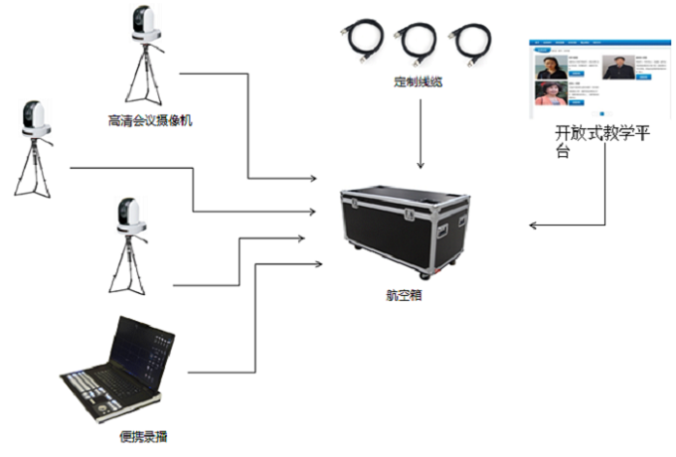

    云博士便携式录播工作站内置了特技导播切换、虚拟抠像、多路高清编码器、高清录播、流媒体服务器

等功能，采用嵌入式的架构，携带方便，操作简单，运行稳定，外形仅有笔记本大小。

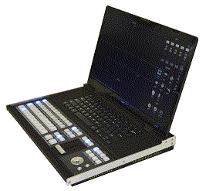

**多应用场景：校园电视台、精品录播、便携式录播**

**资源管理平台：现场直播、点播平台**

►**应用场景**

**◆ 室内外会议、微课**

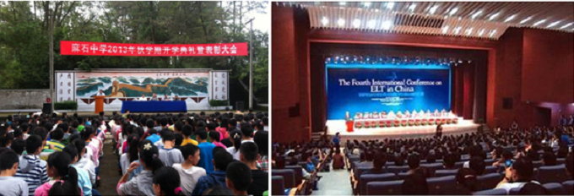

**◆ 校园电视台方案**

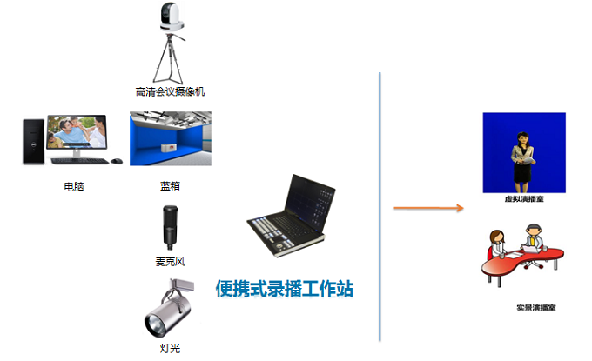

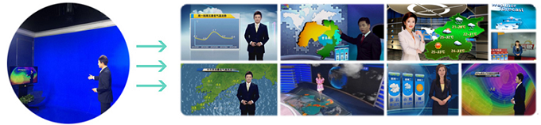

**◆ 精品录播方案**

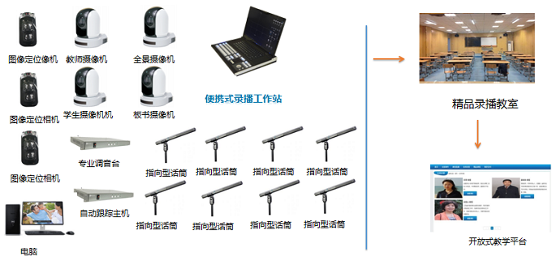

►**便携式录播结构特点**

**◆ 配套软件**

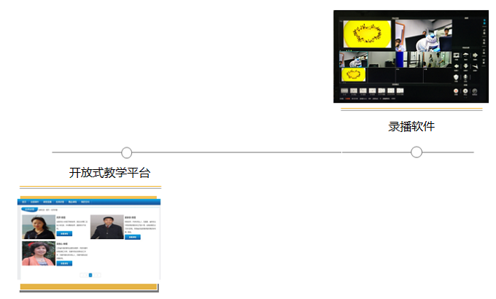

►**便携录播的特点**

**◆ 嵌入式、模块化**

    硬件设计采用嵌入式架构，所有系统和应用均烧录在芯片内，确保了产品工作的稳定性，避免了病毒攻击

等造成系统瘫痪的可能；同时模块化设计不但为升级、维护提供便利，同时模块间独立工作，一个模块出现问

题不会影响到其他系统的正常工作。

**◆ 支持H.265视频编码技术**

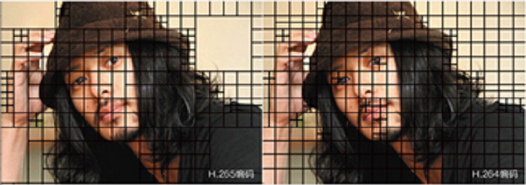

    产品支持扩展H.265编码，在网络带宽有限的情况下，能够传输更加清晰的音视频图像。

**◆ 实时虚拟抠像**

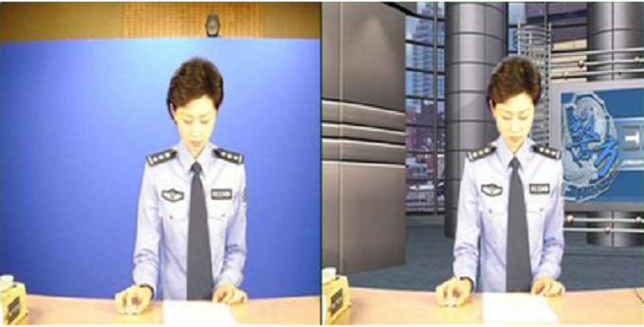

    内置的虚拟抠像功能，不但满足普通的抠绿、抠蓝的基础功能，而且采用实时虚拟抠像技术，将高清摄像

机拍摄的视频处理后，背景采用一路视频信号输入的方式，即背景可以采用2D静态、动态图片，也可以采用3D

图片或者直接采用高清视频作为背景，将摄像机的视频与动态背景实时进行融合的视频图像，直接实时显示输出。

**◆ 网络直播**

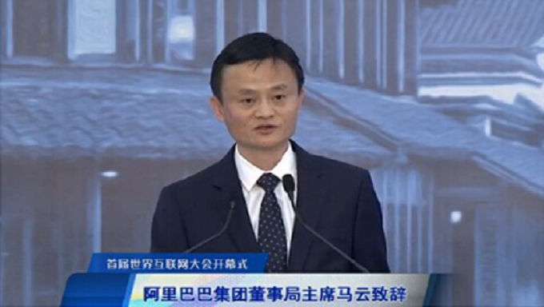

    设备支持25路1920*1080视频网络直播、点播，采用B/S架构，用户无需任何插件，使用IE登陆设备后即可

实现直播和点播操作，扩展可以支持到50路用户并发，组播不限直播用户数量。

**◆ 自定义画面模式**

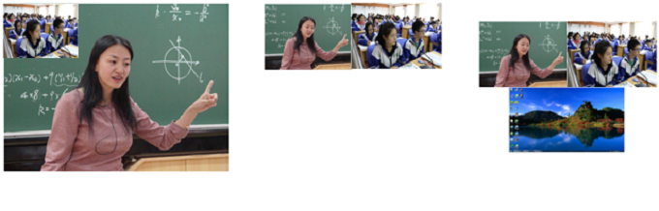

    节目视频不但支持单画面电影模式，同时支持用户自定义画面分割方式，实现两画面等比、画中画、三画

面、四画面等多种画面模式。

**◆ 时间戳同步**

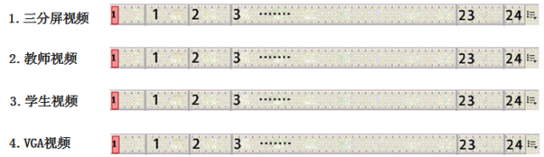

    多路高清编码之间采用内同步的方式，所有编码之间时间戳同步，这样就可以保障在后期非编的时候，节

目和任意一路资源进行编辑音视频完全同步，且不会出现视频画面闪烁等情况。

**◆ 特技导播切换**

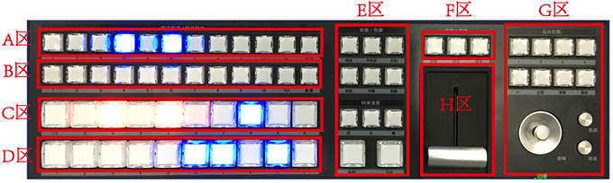

    采用专业的导播切换应用方式，支持预监、节目的快速切换，最大支持8路预监和8路节目，同时预监和节

目支持两路内部图片参与切换；特技效果与画面模式等均有单独选择按键，同时切换过程支持CUT、AUTO和手

动模式，转场速度可调。云台控制不但支持推拉等功能，而且支持多点预置位快速选择。

►**资源管理平台特点**

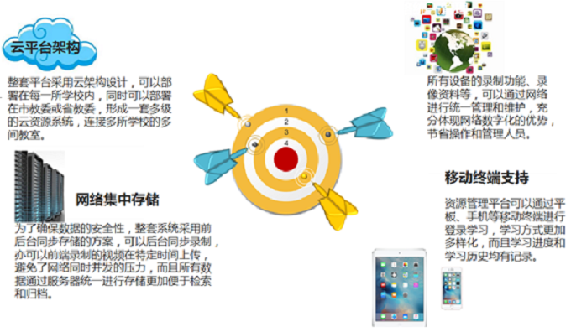

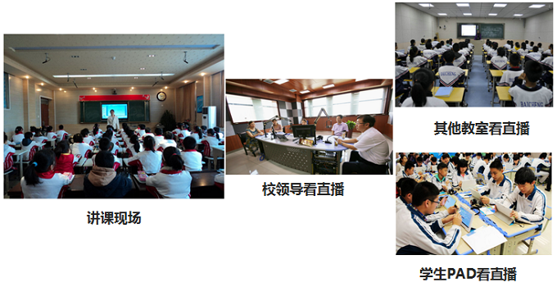

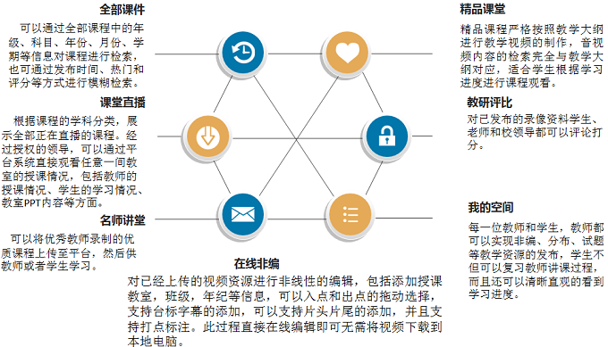

c